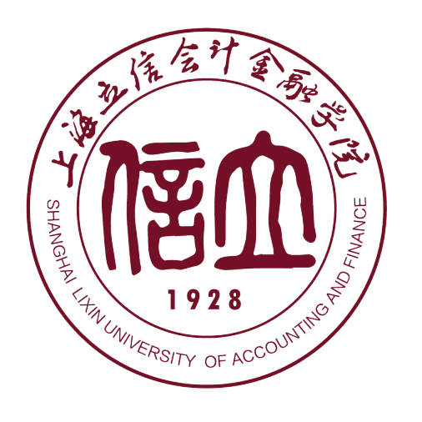

本科教学授课计划

（20 ——20 学年 第 学期）

课 程 名 称
课程属性 | □必修 □选修
课程所属学院
授 课 教 师

填表日期：20 年 月

上 海 立 信 会 计 金 融 学 院
本科教学授课计划 （一）
附页 共 页
课程名称 |  |  |  |  |  |  |  |  |  |  | 学 分
教学班级
□选用教材 |  | 教材名称 |  |  |  |  |  |  |  |  |  | □马工程教材  □规划教材：（阐述具体时间类型，如国家级 “十三五”规划教材）  □其他
 |  | 编者
 |  | 出版社
 |  | 出版日期 年 月 第 版
□自编教材
教学重点及难点概述

本课程总课时 |  |  |  |  |  |  |  |  |  |  |  |  | 上学期已完成
本学期授课时数安排  （必修课不含考试周时数） |  |  |  | 讲授 | 习题课 | 复习课 |  |  | 测验课 | 课外学时 |  |  |  |  | 机动 | 合计（节）
预计课外作业总时数 |  |  | 审 批  记 录 |  | 系（部）主任 |  |  | 年 月 日
（时） |  |  |  |  | 教学院长 |  |  | 年 月 日
注：1、该授课计划一式两份，经审批后，任课教师、学院各一份。
2、“课外学时”是指已在教学计划表中列入的。
3、专科课程参照执行。
上 海 立 信 会 计 金 融 学 院
本科教学授课计划 （二）
附页 第 页
教学周 | 课程主题 | 上课形式 | 阅读材料/作业

